Arbeitsblatt:

- Wandeln Sie die folgenden Dualzahlen in Dezimalzahlen um:
  - 1110
  - 10011

- Wandeln Sie die gegebenen Dezimalzahlen in Dualzahlen um:
  - 42
  - 538
  - 1024

- Jeder Computer im Internet erhält eine eindeutige IP (Internet-Protokoll)-Adresse über ein
4-Byte langes Bitmuster. Jedes Byte wird als Dezimalzahl dargestellt, die Bytes werden durch Punkte getrennt. Stellen Sie das Bitmuster der IP-Adresse 131.107.79.85 dar.

- Geben Sie die obige IP-Adresse im Hex-Format an.

- Rechnen Sie 2008_{D} in die Hex-Zahl um.

- Rechnen Sie F1A4_{h} in das Dezimalsystem um.

Links zur Ergebniskontrolle:
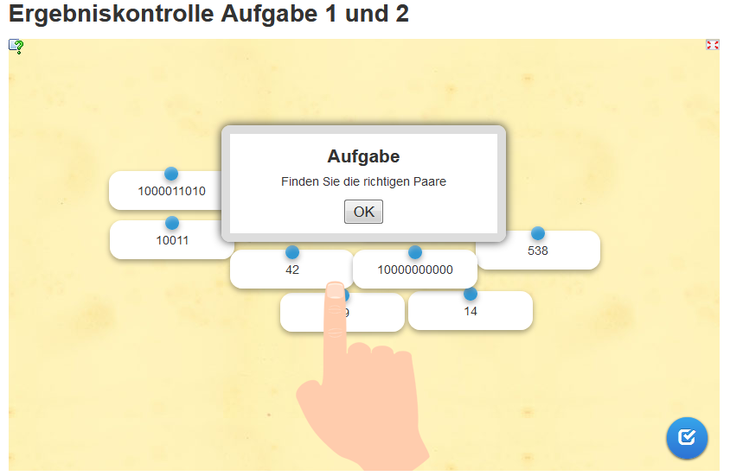https://LearningApps.org/watch?v=pgi469pea16
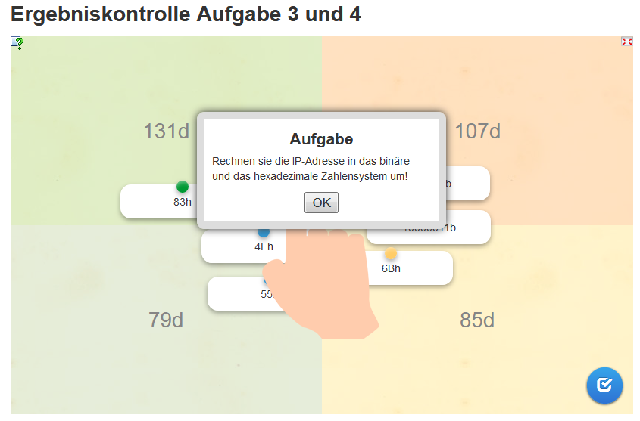https://LearningApps.org/watch?v=p2muxw4mc16
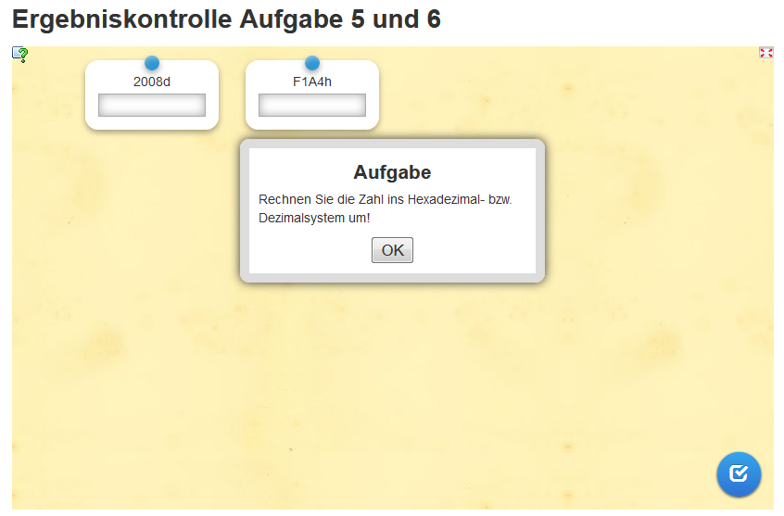
https://LearningApps.org/watch?v=p4x7vpgsk16
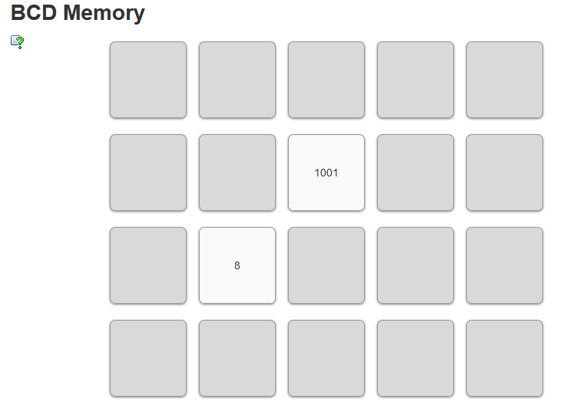
https://LearningApps.org/watch?app=2649545

